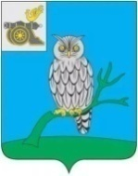

АДМИНИСТРАЦИЯ МУНИЦИПАЛЬНОГО ОБРАЗОВАНИЯ
«СЫЧЕВСКИЙ МУНИЦИПАЛЬНЫЙ ОКРУГ» СМОЛЕНСКОЙ ОБЛАСТИ

П О С Т А Н О В Л Е Н И Е

от 22 июля 2025 года № 519

О признании утратившим силу постановления Администрации муниципального образования «Сычевский район» Смоленской области от 28.02.2011 г. № 81

Администрация муниципального образования «Сычевский муниципальный округ» Смоленской области

п о с т а н о в л я е т:

Признать утратившим силу постановление Администрации муниципального образования «Сычевский район» Смоленской области от 28.02.2011 года № 81 «О Кодексе чести муниципального служащего».

Глава муниципального образования
«Сычевский муниципальный округ»
Смоленской области Т.П. Васильева

